Čekání na jaro.
Před několika dny mně kamarád František poslal krásnou prezentaci o příchodu jara. Tak jsem se na to jaro dlouhou zimu těšil a doufal jsem, že to Františkovo „Předjaří“ jaro zavolá, jaro se probudí a hned přijde. 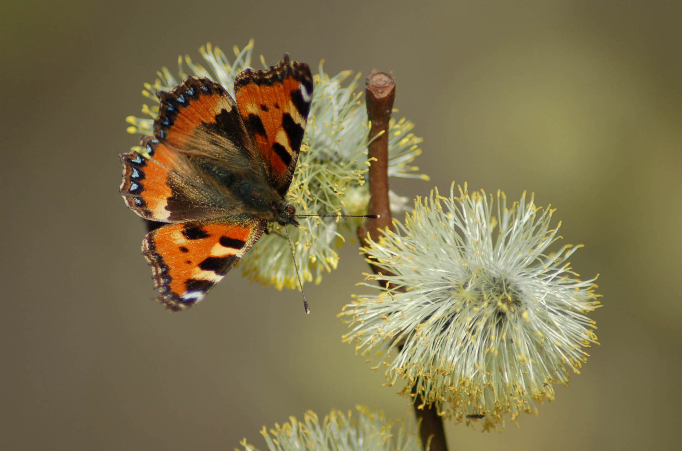
Bohužel… Letošní příchod jara nás učí trpělivosti. Zatím je u nás zima, jak říkal dědeček „Mrzne až na Kost.“ Ve sněhové vánici zavíráme okna, dveře na petlice, přikládáme do kotle a doma jen z okna koukáme, jak sněhový vítr klátí stromy v lese, na zahrádce a na ulici se stále chumelí.
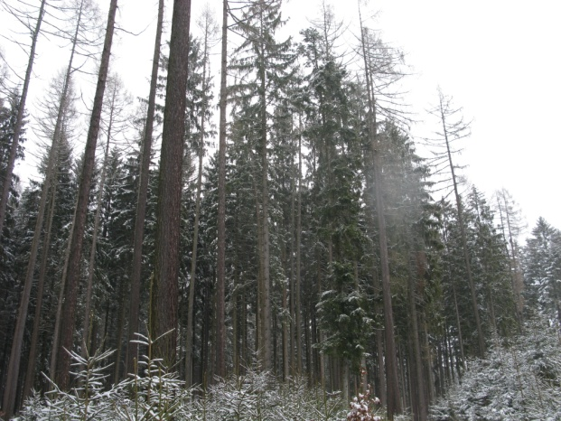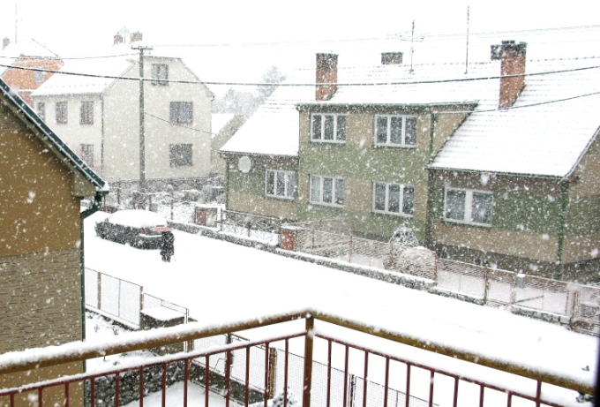

Jaro přišlo, ale jen kratince. Zima odtekla potokem, sníh roztál a na silnicích po ní zůstala jen sůl, silnice zbělela tou solí. Sluníčko vycházelo, země se probouzela, bylo to poznat na vrtání krtků na mé zahradě. 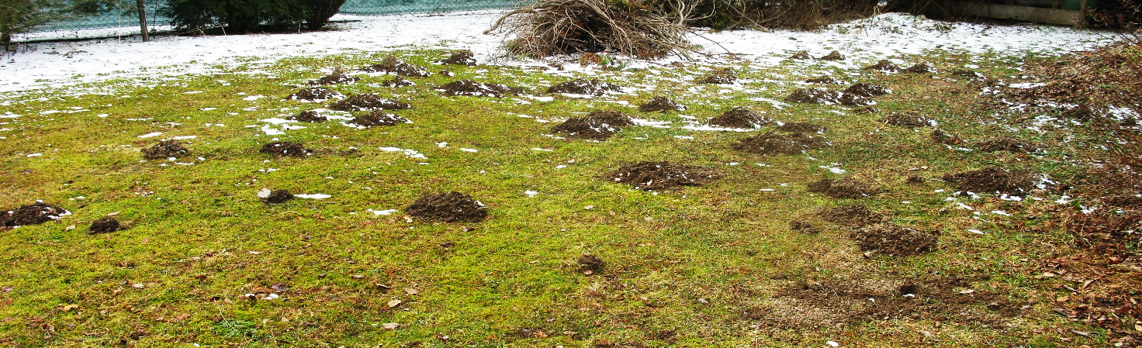

Na mém okně mi pukají semínka ostálky, rajčat a okurků, klíčí a vytahují se za sluníčkem. Čekají, až je vysázím do skleníku. 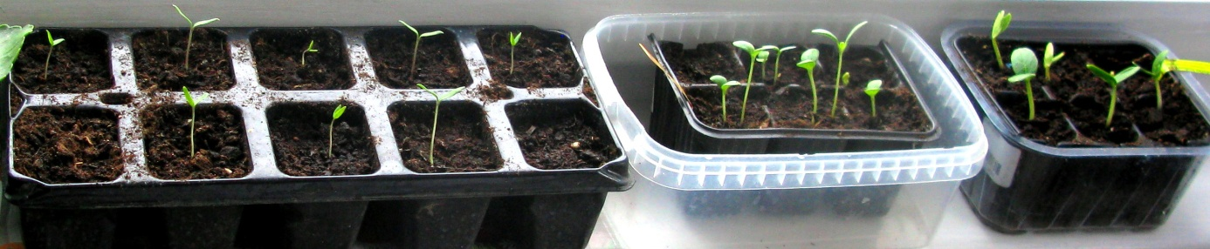
V lese je ale ještě ticho, a vane z něho chlad zimy. Jaro crčelo, všechny potůčky tekoucí do Baldovce se naplňovaly, někde tvořily pěnu, někde proud, poskakovaly a klokotaly.
Jaro ale nepřichází, asi drží smutek nad úmrtím našeho drahého přítele, který se nazýval „Zdravý rozum...“ Přežil mezi námi dlouhé roky... Dnes už na něj jen vzpomínáme.
Dával nám dobré životní rady. Asi ztratil chuť do života, když zjistil, co se to u nás a ve světě vlastně děje. Kdo nám to vlastně vládne???? Ve sněmovně si vzájemně nadávají do lhářů, kriminálníků a mafiánů. Nesmyslně se manifestuje. Otřesné ale je, když se k tomu zneužívají i děti a pořádají výstražné stávky. Předčítají :“Jáj sem Viky, je mi dvanáct let a nesouhlasím s Babišem, prezidentem Zemanem, ani s Okamurou.......“ Kdopak jim to všechno napsal. Moc pochybuji, že vůbec vědí co říkají. Je to hrozné....
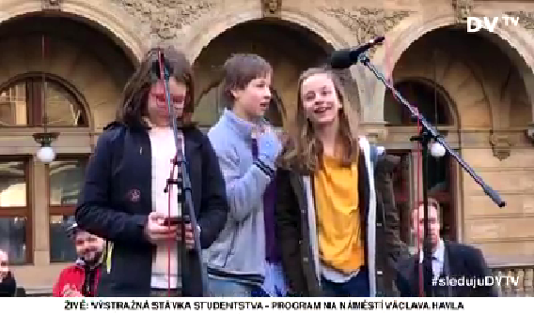
Neuvědujeme si, že na tom světě jsme přeci jenom hosti, je to smutné, že bohužel, ale musíme žít v takové krásné společnosti.
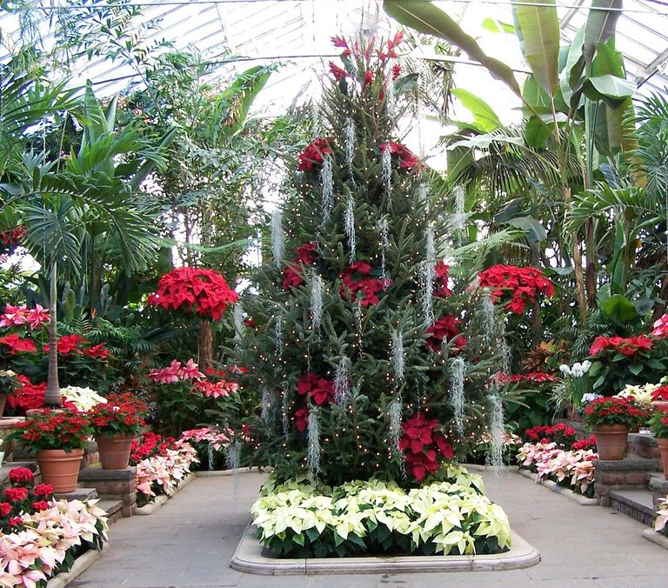
Ještě že máme krásné květinky a krásnou přírodu. Antonín.

